è sempre 25 novembre

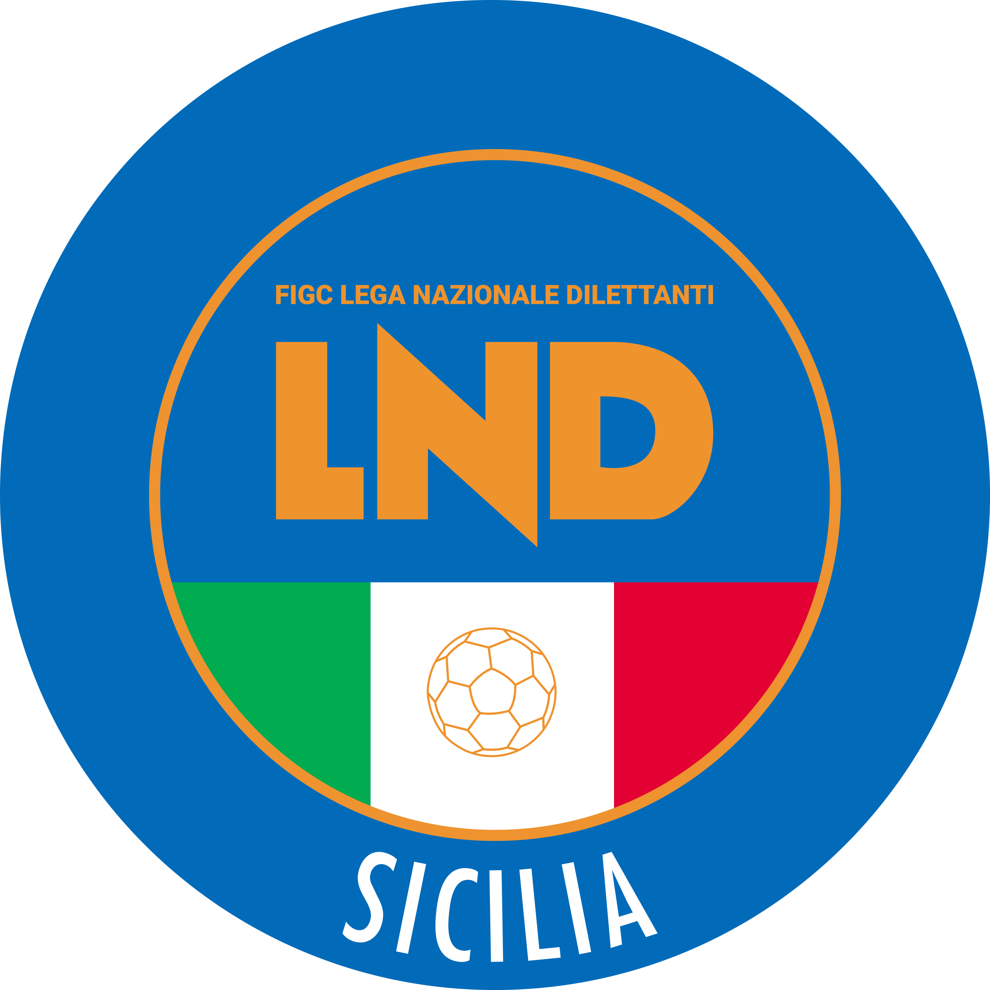
Federazione Italiana Giuoco Calcio
Lega Nazionale Dilettanti
COMITATO REGIONALE SICILIA

Via Orazio Siino s.n.c., 90010 FICARAZZI - PA
CENTRALINO: 091.680.84.02
Indirizzo Internet: sicilia.lnd.it
e-mail:presidenza.sicilia@lnd.it

Comunicato Ufficiale n° 608 del 30 maggio 2026
Stagione Sportiva 2025/2026

1. COMUNICAZIONI DEL COMITATO REGIONALE

Comunicazioni dell’ufficio Attività Agonistica

attivitaagonistica@lndsicilia.legalmail.it
sicilia.attivitaagonistica@lnd.it

CALCIO A 11 MASCHILE

Coppa Italia di Promozione – Memorial Orazio Siino

SEMIFINALI
Modifiche a Programma Gare
FC Priolo Gargallo/Virtus Akragas del 3.06.2026 ore 16.30
Giocasi sul campo Comunale di Cassibile

PUBBLICATO DAL COMITATO REGIONALE SICILIA IL 19 MAGGIO 2026

LA SEGRETARIA IL PRESIDENTE
Wanda COSTANTINO Sandro MORGANA

